Лабораторная работа №1. Матричные шифры. Шифр Хилла

- Цель лабораторной работы
Целью настоящей лабораторной работы является изучение простейших шифров матричного типа и практическое освоение трех видов атак на такие шифры.

- Методические указания
Для выполнения лабораторной работы следует ознакомиться с теоретическим введением данного раздела Практикума и ответить на Контрольные вопросы. Предполагается также, что усвоены разделы Состав и Назначение, Общие указания главной страницы Алгебраического процессора.
Далее для вычислений запустите программу Процессор МЭИ (Processor MPEI) и используйте требуемые для выполнения заданий операции алгебраических структур по закладке (Z,Z_{n},F_{p}) главной страницы Процессора МЭИ. Ознакомьтесь с файлами Помощь после выбора этой закладки.
Результаты выполнения лабораторной работы представьте в отчете, в котором приведите использованные алгоритмы и имена функций библиотеки, соответствующих исполнявшимся операциям.

3.Задания
Задание 1.
Построить шифр Хилла при m=2, n=p,
где p − простое число длины 50-k десятичных символов,
k − Ваш номер в журнале группы.
Примечание: алфавиты открытого текста и шифртекста A=B=Z_{n}.
Ключ есть обратимая матрица K размеров 2 × 2 над Z_{n}.
(K обратима ⇔ НОД(n, det (M))=1).
(В нашем случае это эквивалентно тому, что определитель det K не равен 0, так n выбрано как простое число).
1) Простое число p получить с помощью Числового процессора, записав в поле модульного числа 50-k символов 9 и выполнив одну их функций построения простого числа.
2) Выбрать отличную от E обратимую матрицу M.
При этом элемент m₁₁ матрицы М выбрать как достаточно большое случайное число c первыми знаками, образующими Ваш номер в журнале, наугад добавить примерно 20 десятичных знаков,
Элементы m₁₂, m₂₁, m₂₂ матрицы М выбрать (из числа малых натуральных чисел) так, чтобы det M= m₁₁ m₂₂ − m₁₂ m₂₁ ≠1.
- Построить обратную матрицу M⁻¹
(Если M=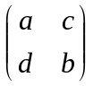, то M⁻¹ =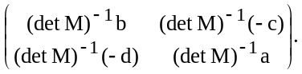
Внимание! – с это элемент кольца Z_{p} , противоположный к элементу c: – c=p – c.
4) Зашифровать произвольно выбранную шифрвеличину u=(x₁,x₂)∈Z_{n}² (выбирайте легко читаемые числа, чтобы проще проверять правильность расшифрования) и расшифровать полученное шифробозначение.
Алгоритм зашифрования:
с=u ×M, u, с − векторы из двух элементов.
5) Расшифровать криптограмму
Алгоритм расшифрования p =c×M⁻¹.
Пример. Пусть n=p=43 (у Вас будет большое простое число).
б₁) Пусть M=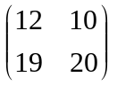, n=43
(вместо 43 и12 у Вас будут большие числа).
б₂) Тогда det M=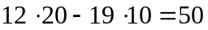mod 43=7 (у Вас будет большое число),
б₃) Вычислим (det M)⁻¹ mod n= 7⁻¹ mod 43=37.
б₄) Вычислим M⁻¹ :
M⁻¹ =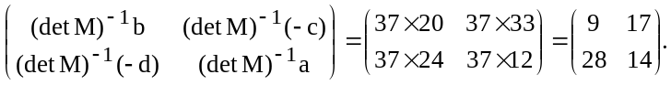
Проверка
M M⁻¹ = 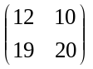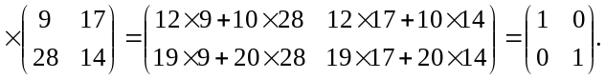
Напомним, что все вычисления у нас по модулю n.
в) Зашифровать произвольно выбранную шифрвеличину u=(x₁, x₂)∈Z_{n}² и расшифровать полученное шифробозначение.
Пусть u=(21,40). (У Вас будут два больших числа из Z_{n} ).
Зашифрование
c=uM=(21,40)=(21×12+40×19,21×10+40×20)=
=(37+29,38+26)=(23,21).
Расшифрование p=c M⁻¹ =(23,21)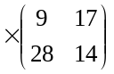=
= (23×9+21×28, 23×17+21×14)=(35+29,4+36)=(21,40).

Задание 2. Выполнить криптоанализ по открытому тексту. Пусть известны две пары (u¹,c¹), (u¹,c¹), каждая из которых содержит символ открытого текста и символ соответствующего шифртекста (одну из них возьмите как вычисленную выше, а вторую вычислите аналогично для другого открытого текста). Восстановите матрицу M (составьте систему из четырех уравнения с неизвестными элементами матрицы, решив эту систему убедитесь, что решение составляют элементы Вашей матрицы M). Напомним, что тем самым Вы применили атаку по открытому тексту.
Задание 3. Осуществите атаку по выбираемому открытому тексту:
(0,1) M=(m₂₁, m₂₁); (1,0) M=(m₁₁, m₁₂);
  - Осуществите атаку по выбираемому шифртексту:
(0,1)M⁻¹=(m’₂₁, m’₂₁); (1,0)M⁻¹=(m’₁₁, m’₁₂),
где m’_{ij}− элементы матрицы M⁻¹.

4. Защита лабораторной работы

Для защиты лабораторной работы следует представить отчет о лабораторной работе, соответствующий требованиям Методических указаний и подтвердить знание теоретических оснований выполненной работы.

